2-6-1辦理交通安全校外教學輔導活動時依規定辦理相關作業，每次出車前能對車輛安全進行審核
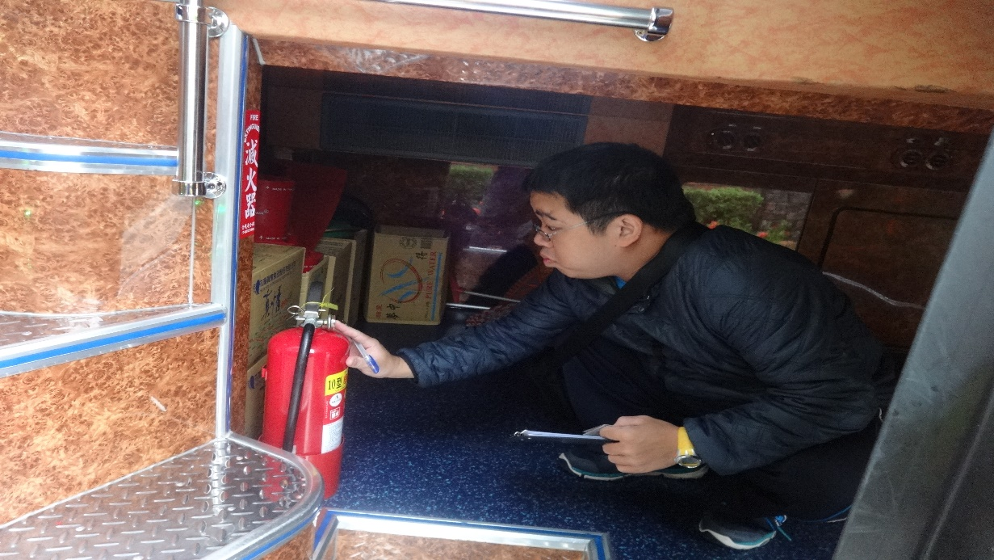
圖說：學務組長進行車輛安全檢查(1)

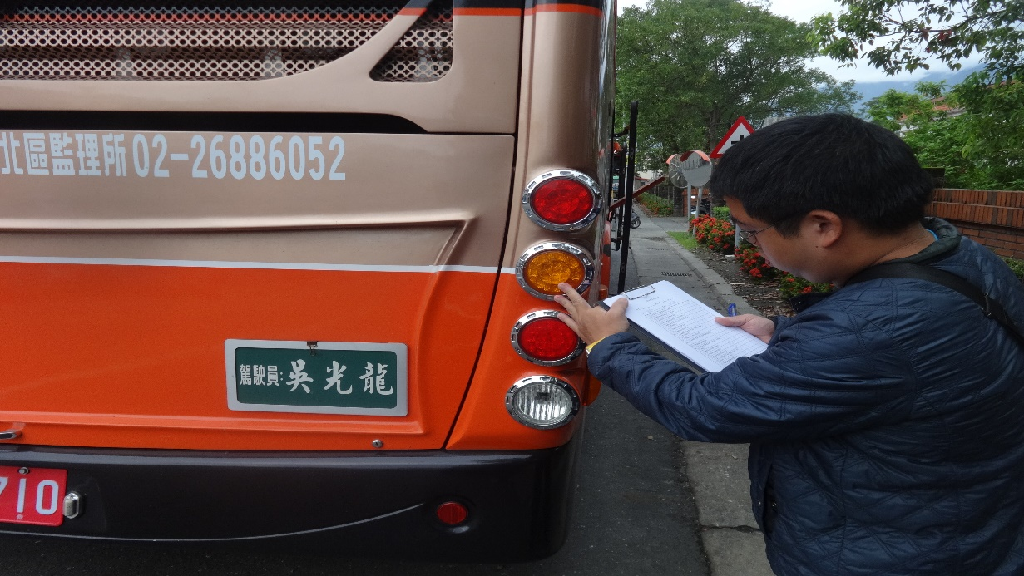
圖說：學務組長進行車輛安全檢查(2)

